PRACOVNÍ LIST K TRASE Č. 1

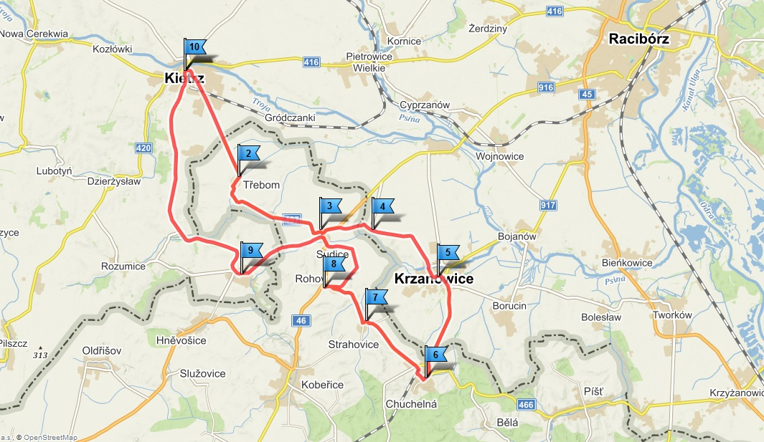

Kietrz → Třebom → Sudice → Pietraszyn → Krzanowice → Chuchelná → Strahovice
→ Rohov → Ściborzyce Wielkie → Kietrz

Délka trasy: 39.1 km

VYPRACOVAL/A (Jméno a příjmení)
………………………………………………………………………………………………………………
KONTAKT (e-mail, telefonní číslo, adresa)
………………………………………………………………………………………………………………

ODPOVĚZ NA SOUTĚŽNÍ OTÁZKY
A VYFOTOGRAFUJ SE NA NÍŽE UVEDENÝCH MÍSTECH!
Soutěžní otázky a místa na trase č. 1

1. Kietrz Klášterní kostel Souřadnice: N 50°5.04600', E 18°0.97440'
Soutěžní otázka: Kdo je patronem kostela?
………………………………………………………………………………………………………………………………………..

2. Třebom Kostel Souřadnice: N 50°2.86412', E 18°1.60725'
Soutěžní otázka: Komu je zasvěcen kostel v Třebomi?
………………………………………………………………………………………………………………………………………..

3. Sudice Kostel sv. Jana Křtitele Souřadnice: N 50°2.01678', E 18°4.05278'
Soutěžní otázka: Jméno kterého významného kravařského architekta je spojeno s výstavbou kostela sv. Jana Křtitele v Sudicích?
………………………………………………………………………………………………………………………………………..

4. Pietraszyn Kaple sv. Barbory Souřadnice: N 50°2.00420', E 18°5.40665'
Soutěžní otázka: Z jakého roku pochází kaple sv. Barbara a kdo financoval její stavbu?
………………………………………………………………………………………………………………………………………..

5. Krzanowice Mariánský sloup Panny Marie Souřadnice: N 50°1.06792', E 18°7.30440'
Soutěžní otázka: Z jakého roku pochází a jakého stavebním stylu je Mariánský sloup Panny Marie?
………………………………………………………………………………………………………………………………………..

6. Chuchelná Mauzoleum v Chuchelné Souřadnice: N 49°59.21867', E 18°7.11847'
Soutěžní otázka: Ve kterém roce bylo postaveno mauzoleum v Chuchelné?
………………………………………………………………………………………………………………………………………..

7. Strahovice Kostel sv. Augustina Souřadnice: N 50°0.15185', E 18°5.21560'
Soutěžní otázka: Ve Strahovicích byl uspořádán úplně první Strassenfest na Hlučínsku. Ve kterém roce to bylo?
………………………………………………………………………………………………………………………………………..

8. Rohov Minipivovar Souřadnice: N 50°0.91948', E 18°4.37425'
Soutěžní otázka: Rohov je známý mimo jiné díky místními pivovaru. Jaké pivo se zde vaří?
………………………………………………………………………………………………………………………………………..

9. Ściborzyce Wielkie Evangelický kostel Souřadnice: N 50°1.15680', E 18°1.90500'
Soutěžní otázka: Ve kterém roce byl kostel vysvěcen?
………………………………………………………………………………………………………………………………………..

PRACOVNÍ LIST K TRASE Č. 2

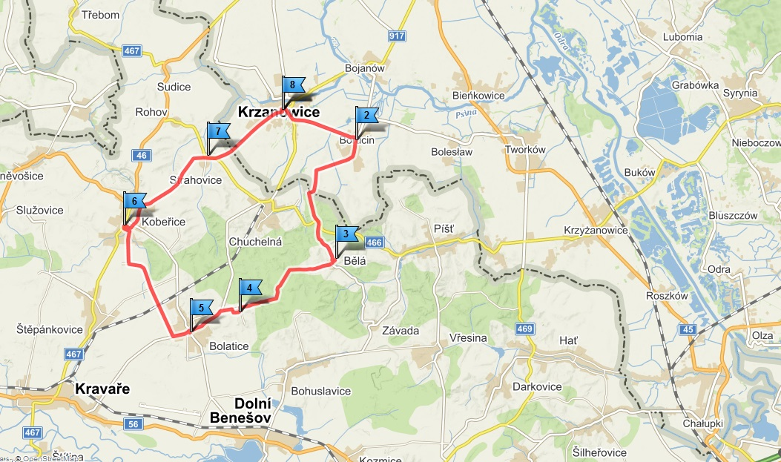

Krzanowice → Borucin → Bělá → Borová → Bolatice → Kobeřice
→ Strahovice → Krzanowice

Délka trasy: 27,4 km

VYPRACOVAL/A (Jméno a příjmení)
………………………………………………………………………………………………………………
KONTAKT (e-mail, telefonní číslo, adresa)
………………………………………………………………………………………………………………

ODPOVĚZ NA SOUTĚŽNÍ OTÁZKY
A VYFOTOGRAFUJ SE NA NÍŽE UVEDENÝCH MÍSTECH!
Soutěžní otázky a místa na trase č. 2

1. Krzanowice Kostel sv. Václava Souřadnice: N 50°1.05343', E 18°7.18900'
Soutěžní otázka: Podle koho jsou varhany v kostele sv. Václava jedním z nejzajímavějších nástrojů ve Slezsku?
………………………………………………………………………………………………………………………………………..

2. Borucin Vstupní brána „Stezky Lichnovských“ Souřadnice: N 50°0.69908', E 18°9.65232'
Soutěžní otázka: V jakém stavebním stylu je vystavěna vstupní brána a co je umístěno na jejím vrcholu?
………………………………………………………………………………………………………………………………………..

3. Bělá Léčivý pramen Souřadnice: N 49°58.30887', E 18°9.10782'
Soutěžní otázka: Jak se nazývá léčivý pramen v Bělé?
………………………………………………………………………………………………………………………………………..

4. Borová Zvonička Souřadnice: N 49°57.51417', E 18°6.23623'
Soutěžní otázka: Kolik zvonů se nachází ve zvoničce na náměstí na Borové?
………………………………………………………………………………………………………………………………………..

5. Bolatice Skanzen Souřadnice: N 49°57.14570', E 18°5.04332'
Soutěžní otázka: Ve kterém roce byl vybudován Skanzen lidových tradic a řemesel v Bolaticích?
………………………………………………………………………………………………………………………………………..

6. Kobeřice Kostel Nanebevzetí Panny Marie Souřadnice: N 49°59.13755', E 18°3.09065'
Soutěžní otázka: Jaké výšky dosahuje věž kostela Nanebevzetí Panny Marie v Kobeřicích?
………………………………………………………………………………………………………………………………………..

7. Strahovice Kostel sv. Augustina Souřadnice: N 50°0.15185', E 18°5.21560'
Soutěžní otázka: Ve Strahovicích byl uspořádán úplně první Strassenfest na Hlučínsku. Ve kterém roce to bylo?
………………………………………………………………………………………………………………………………………..

PRACOVNÍ LIST K TRASE Č. 3

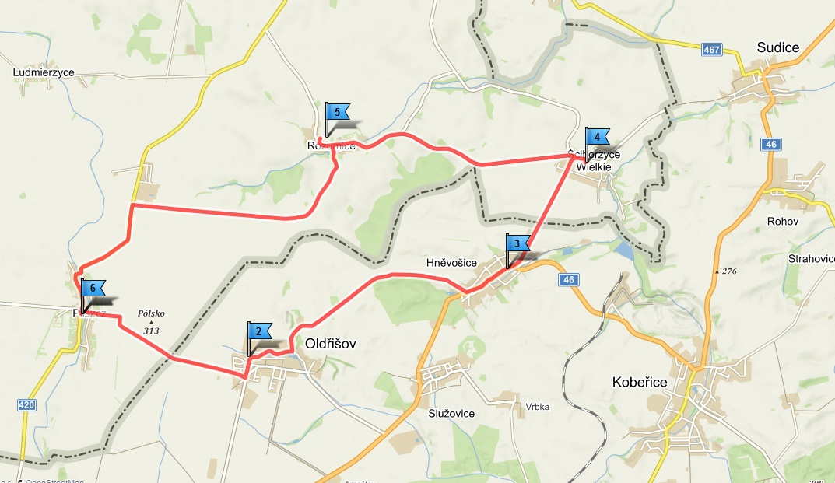

Pilszcz → Oldřišov → Hněvošice → Ściborzyce Wielkie → Rozumice → Pilszcz

Délka trasy: 21,8 km

VYPRACOVAL/A (Jméno a příjmení)
………………………………………………………………………………………………………………
KONTAKT (e-mail, telefonní číslo, adresa)
………………………………………………………………………………………………………………

ODPOVĚZ NA SOUTĚŽNÍ OTÁZKY
A VYFOTOGRAFUJ SE NA NÍŽE UVEDENÝCH MÍSTECH!
Soutěžní otázky a místa na trase č. 3

1. Pilszcz Špýchar Souřadnice: N 50°0.01800', E 17°55.08540'
Soutěžní otázka: Jaký materiál byl použit pro stavbu špýcharu?
………………………………………………………………………………………………………………………………………..

2. Oldřišov Kostel Souřadnice: N 49°59.56592', E 17°57.93680'
Soutěžní otázka: Komu je zasvěcen kostel v Oldřišově?
………………………………………………………………………………………………………………………………………..

3. Hněvošice Hněvošický háj Souřadnice: N 50°0.08998', E 17°58.94308'
Soutěžní otázka: V Hněvošickém háji se nachází také nejvyšší bod Hlučínska. Jak se vrch jmenuje
a jaká je jeho výška?
………………………………………………………………………………………………………………………………………..

4. Ściborzyce Wielkie Evangelický kostel Souřadnice: N 50°1.15680', E 18°1.90500'
Soutěžní otázka: K jaké farnosti patří evangelický kostel?
………………………………………………………………………………………………………………………………………..

5. Rozumice Ruina kostela Souřadnice: N 50°1.29787', E 17°58.35168'
Soutěžní otázka: Ve kterých letech byl kostel vystavěn?
………………………………………………………………………………………………………………………………………..

PRACOVNÍ LIST K TRASE Č. 4

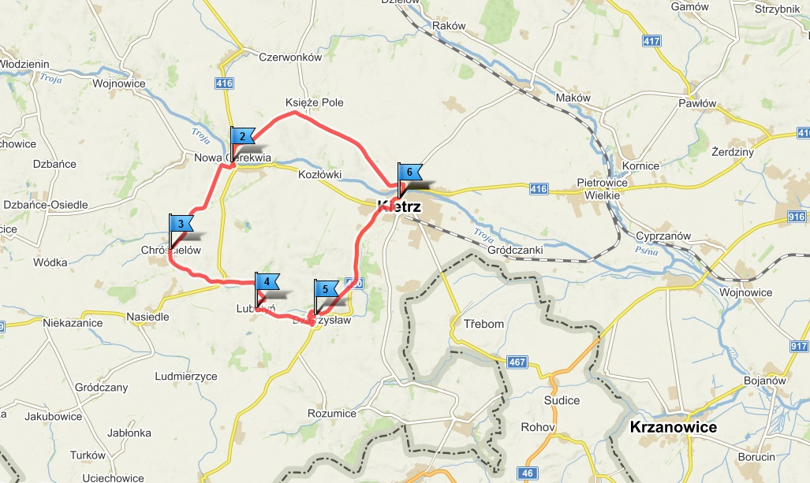

Kietrz → Nowa Cerekwia → Chróścielów → Lubotyń → Dzierżysław → Kietrz

Délka trasy: 23,7 km

VYPRACOVAL/A (Jméno a příjmení)
………………………………………………………………………………………………………………
KONTAKT (e-mail, telefonní číslo, adresa)
………………………………………………………………………………………………………………

ODPOVĚZ NA SOUTĚŽNÍ OTÁZKY
A VYFOTOGRAFUJ SE NA NÍŽE UVEDENÝCH MÍSTECH!
Soutěžní otázky a místa na trase č. 4

1. Kietrz Socha sv. Floriana Souřadnice: N 50°4.75860', E 18°0.13200'
Soutěžní otázka: Ze kterého roku pochází socha sv. Floriana?
………………………………………………………………………………………………………………………………………..

2. Nowa Cerekwia Železniční most Souřadnice: N 50°5.49113', E 17°56.89500'
Soutěžní otázka: Kolik kolejí má železniční most?
………………………………………………………………………………………………………………………………………..

3. Chróścielów Kaple Souřadnice: N 50°4.06440', E 17°54.13902'
Soutěžní otázka: Ve kterém roce byl poprvé použit název „Crostolew“?
………………………………………………………………………………………………………………………………………..

4. Lubotyń Přírodní památka Souřadnice: N 50°2.98620', E 17°56.61120'
Soutěžní otázka: Jaká je výška místní přírodní památky - lípy malolisté (lipa drobnolistna)?
………………………………………………………………………………………………………………………………………..

5. Dzierżysław Kostel Souřadnice: N 50°2.82480', E 17°58.05600'
Soutěžní otázka: Ve kterém roce proběhla poslední rekonstrukce kostela?
………………………………………………………………………………………………………………………………………..

PRACOVNÍ LIST K TRASE Č. 5

Krzanowice → Borucin → Bojanów →Wojnowice → Samborowice
→ Pietraszyn → Krzanowice

Délka trasy: 19,6 km

VYPRACOVAL/A (Jméno a příjmení)
………………………………………………………………………………………………………………
KONTAKT (e-mail, telefonní číslo, adresa)
………………………………………………………………………………………………………………

ODPOVĚZ NA SOUTĚŽNÍ OTÁZKY
A VYFOTOGRAFUJ SE NA NÍŽE UVEDENÝCH MÍSTECH!
Soutěžní otázky a místa na trase č. 5

1. Krzanowice Kostel sv. Mikuláše Souřadnice: N 50°1.37177', E 18°8.06953'
Soutěžní otázka: Jaká historická událost se stala důvodem pro vybudování kostela
sv. Mikuláše v Krzanowicach?
………………………………………………………………………………………………………………………………………..

2. Borucin Kostel sv. Augustina Souřadnice: N 50°0.36715', E 18°9.24658'
Soutěžní otázka: Ve kterém roce se obec začala ucházet o stavbu kostela?
………………………………………………………………………………………………………………………………………..

3. Bojanów Kostel Krista Krále Souřadnice: N 50°1.93107', E 18°9.94732'
Soutěžní otázka: Kopie jakého obrazu se nachází na místní faře a jakou událost připomíná?
………………………………………………………………………………………………………………………………………..

4. Wojnowice Palác Wojnowice Souřadnice: N 50°3.65437', E 18°9.16695'
Soutěžní otázka: Kdo v roce 1875 převzal palác ve Wojnowicích?
………………………………………………………………………………………………………………………………………..

5. Pietraszyn Kostel sv. Barbory Souřadnice: N 50°2.08808', E 18°5.55695'
Soutěžní otázka: Ve kterém roce byl kostel zasvěcen sv. Barbaře?
………………………………………………………………………………………………………………………………………..

PRACOVNÍ LIST K TRASE Č. 6

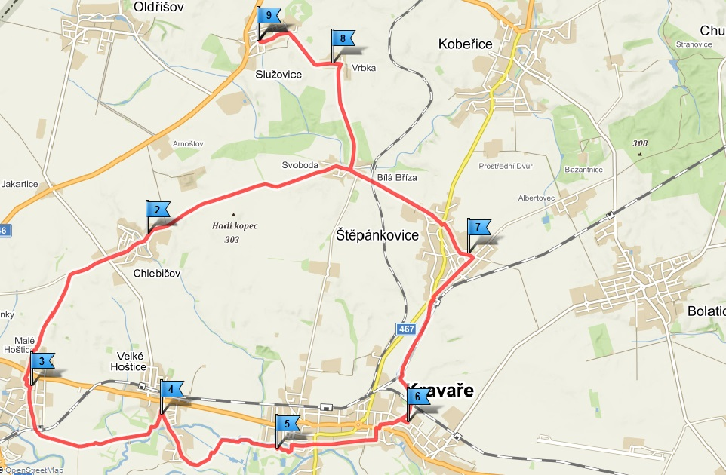

Služovice → Vrbka → Svoboda→ Malé Hoštice → Velké Hoštice → Kravaře
→ Štěpánkovice → Služovice

Délka trasy: 28,2 km

VYPRACOVAL/A (Jméno a příjmení)
………………………………………………………………………………………………………………
KONTAKT (e-mail, telefonní číslo, adresa)
………………………………………………………………………………………………………………

ODPOVĚZ NA SOUTĚŽNÍ OTÁZKY
A VYFOTOGRAFUJ SE NA NÍŽE UVEDENÝCH MÍSTECH!
Soutěžní otázky a místa na trase č. 6

1. Služovice Kaple Souřadnice: N 49°59.32277', E 17°59.76703'
Soutěžní otázka: Komu je zasvěcena kaple ve Služovicích?
………………………………………………………………………………………………………………………………………..

2. Chlebičov Koupaliště Souřadnice: N 49°57.42823', E 17°58.28838'
Soutěžní otázka: Z čeho bylo vybudováno koupaliště v Chlebičově?
………………………………………………………………………………………………………………………………………..

3. Malé Hoštice Skanzen Souřadnice: N 49°56.27295', E 17°56.62112'
Soutěžní otázka: Co je ve skanzenu v Malých Hošticích kromě tradiční expozice k vidění?
………………………………………………………………………………………………………………………………………..

4. Velké Hoštice Kostel sv. Jana Křtitele Souřadnice: N 49°56.03635', E 17°58.39845'
Soutěžní otázka: Čím je kostel sv. Jana Křtitele ve Velkých Hošticích na Hlučínsku jedinečný?
………………………………………………………………………………………………………………………………………..

5. Kravaře Zámek Kravaře Souřadnice: N 49°55.74133', E 17°59.94792'
Soutěžní otázka: Kterému alchymistovi je věnována jedna z expozic zámku?
………………………………………………………………………………………………………………………………………..

7. Štěpánkovice Kostel Souřadnice: N 49°57.55042', E 18°2.16298'
Soutěžní otázka: Komu je zasvěcen kostel ve Štěpánkovicích?
………………………………………………………………………………………………………………………………………..

PRACOVNÍ LIST K TRASE Č. 7

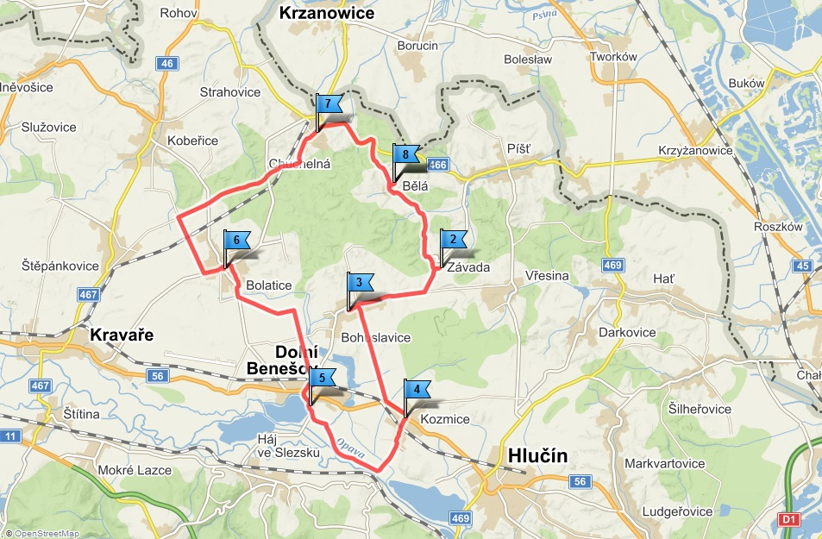

Bělá → Závada → Bohuslavice → Kozmice →Dolní Benešov → Bolatice → Chuchelná→ Bělá

Délka trasy: 33,7 km

VYPRACOVAL/A (Jméno a příjmení)
………………………………………………………………………………………………………………
KONTAKT (e-mail, telefonní číslo, adresa)
………………………………………………………………………………………………………………

ODPOVĚZ NA SOUTĚŽNÍ OTÁZKY
A VYFOTOGRAFUJ SE NA NÍŽE UVEDENÝCH MÍSTECH!
Soutěžní otázky a místa na trase č. 7

1. Bělá Labyrint Souřadnice: N 49°58.29003', E 18°9.10472'
Soutěžní otázka: Z kolika cihel je labyrint vytvořen?
………………………………………………………………………………………………………………………………………..

2. Závada Kaple Souřadnice: N 49°57.24918', E 18°9.82312'
Soutěžní otázka: Komu je zasvěcena kaple v Závadě?
………………………………………………………………………………………………………………………………………..

3. Bohuslavice Struhalův dub Souřadnice: N 49°57.23002', E 18°7.46338'
Soutěžní otázka: Napište výšku a obvod kmene Struhalova dubu.
………………………………………………………………………………………………………………………………………..

4. Kozmice Kozmické ptačí louky Souřadnice: N 49°54.19223', E 18°8.16342'
Soutěžní otázka: Jmenujte alespoň 3 druhy ptáků, které lze na Kozmických ptačích loukách spatřit.
………………………………………………………………………………………………………………………………………..

5. Dolní Benešov Zámek Souřadnice: N 49°55.01098', E 18°6.93485'
Soutěžní otázka: Okolo kterého roku zámek v Dolním Benešově vznikl (na místě starší tvrze)?
………………………………………………………………………………………………………………………………………..

6. Bolatice Kostel Souřadnice: N 49°57.14197', E 18°5.08967'
Soutěžní otázka: Komu je zasvěcen kostel v Bolaticích?
………………………………………………………………………………………………………………………………………..

7. Chuchelná Muzeum Chuchelná Souřadnice: N 49°59.22033', E 18°7.07468'
Soutěžní otázka: Jakému tématu je věnováno muzeum v Chuchelné?
………………………………………………………………………………………………………………………………………..

PRACOVNÍ LIST K TRASE Č. 8

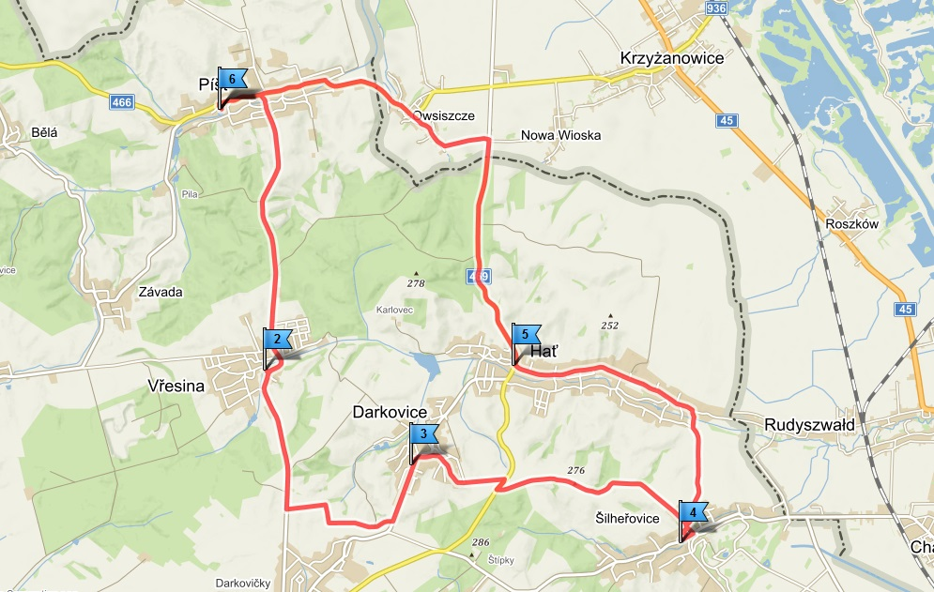

Píšť → Vřesina → Darkovice → Šilheřovice →Hať → Píšť

Délka trasy: 25,5 km

VYPRACOVAL/A (Jméno a příjmení)
………………………………………………………………………………………………………………
KONTAKT (e-mail, telefonní číslo, adresa)
………………………………………………………………………………………………………………
ODPOVĚZ NA SOUTĚŽNÍ OTÁZKY
A VYFOTOGRAFUJ SE NA NÍŽE UVEDENÝCH MÍSTECH!
Soutěžní otázky a místa na trase č. 8

1. Píšť Kostel sv. Vavřince Souřadnice: N 49°58.70848', E 18°11.67993'
Soutěžní otázka: Ve kterém roce vzniklo v Píšti poutní místo?
………………………………………………………………………………………………………………………………………..

2. Vřesina Přírodní rezervace Dařanec Souřadnice: N 49°57.57813', E 18°11.94515'
Soutěžní otázka: Torzo jakého stromu se nachází na souřadnicích v Přírodní rezervaci Dařanec?
………………………………………………………………………………………………………………………………………..

3. Darkovice Koupaliště Souřadnice: N 49°56.23065', E 18°12.90238'
Soutěžní otázka: Jaký druh koupaliště se nachází v Darkovicích?
………………………………………………………………………………………………………………………………………..

4. Šilheřovice Zámek Souřadnice: N 49°55.57285', E 18°16.48698'
Soutěžní otázka: Jaká je rozloha zámeckého parku v Šilheřovicích?
………………………………………………………………………………………………………………………………………..

5. Hať Kostel sv. Matouše Souřadnice: N 49°56.88542', E 18°14.22428'
Soutěžní otázka: Kdy se v Hati zpravidla konají Dožínky neboli poděkování za úrodu?
………………………………………………………………………………………………………………………………………..

PRACOVNÍ LIST K TRASE Č. 9

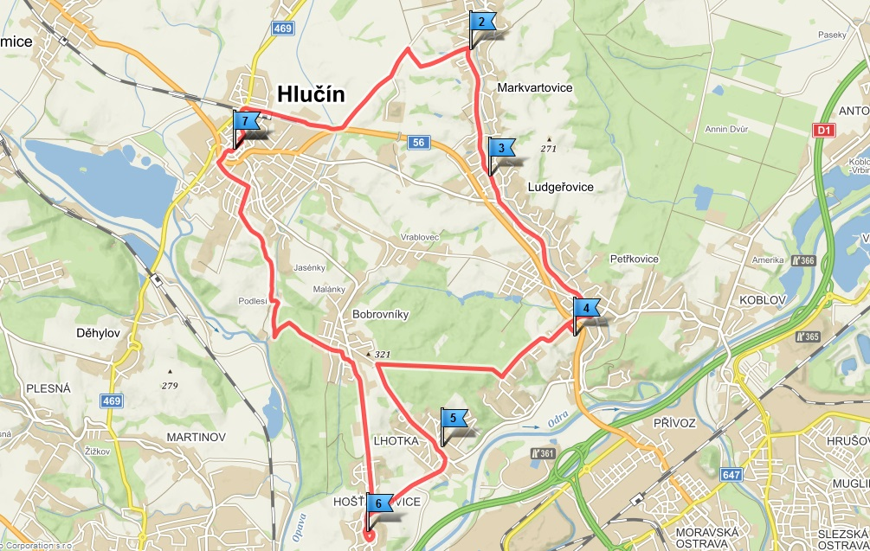

Hlučín → Markvartovice → Ludgeřovice → Ostrava - Petřkovice → Ostrava - Lhotka → Ostrava - Hošťálkovice → Hlučín

Délka trasy: 24,1 km

VYPRACOVAL/A (Jméno a příjmení)
………………………………………………………………………………………………………………
KONTAKT (e-mail, telefonní číslo, adresa)
………………………………………………………………………………………………………………

ODPOVĚZ NA SOUTĚŽNÍ OTÁZKY
A VYFOTOGRAFUJ SE NA NÍŽE UVEDENÝCH MÍSTECH!
Soutěžní otázky a místa na trase č. 9

1. Hlučín Zámek Hlučín Souřadnice: N 49°53.78492', E 18°11.13002'
Soutěžní otázka: Jak se nazývá stálá expozice v Muzeu Hlučínska věnovaná Hlučínsku?
………………………………………………………………………………………………………………………………………..

2. Markvartovice Rybník Latkáč Souřadnice: N 49°54.53047', E 18°13.76718'
Soutěžní otázka: Ve kterém století je připomínán jeden z nejstarších rybníků v českých zemích v Markvartovicích?
………………………………………………………………………………………………………………………………………..

3. Ludgeřovice Kostel sv. Mikuláše Souřadnice: N 49°53.46478', E 18°14.35768'
Soutěžní otázka: Kdo je autorem vnitřní výzdoby kostela sv. Mikuláše v Ludgeřovicích?
………………………………………………………………………………………………………………………………………..

4. Ostrava - Petřkovice Landek Park Souřadnice: N 49°52.10775', E 18°15.88475'
Soutěžní otázka: Kolik expozic je pro návštěvníky Landek parku připraveno?
………………………………………………………………………………………………………………………………………..

5. Ostrava - Lhotka Kaple sv. Urbana Souřadnice: N 49°51.41555', E 18°13.78573'
Soutěžní otázka: Do jaké doby sahá podle ústní tradice historie lidové slavnosti „Honění krále ve Lhotce?“
………………………………………………………………………………………………………………………………………..

6. Ostrava - Hošťálkovice Rozhledna Souřadnice: N 49°50.66657', E 18°12.67852'
Soutěžní otázka: Kolik žebříků je součástí rozhledny v Ostravě - Hošťálkovicích?
………………………………………………………………………………………………………………………………………..

PRACOVNÍ LIST K TRASE Č. 10

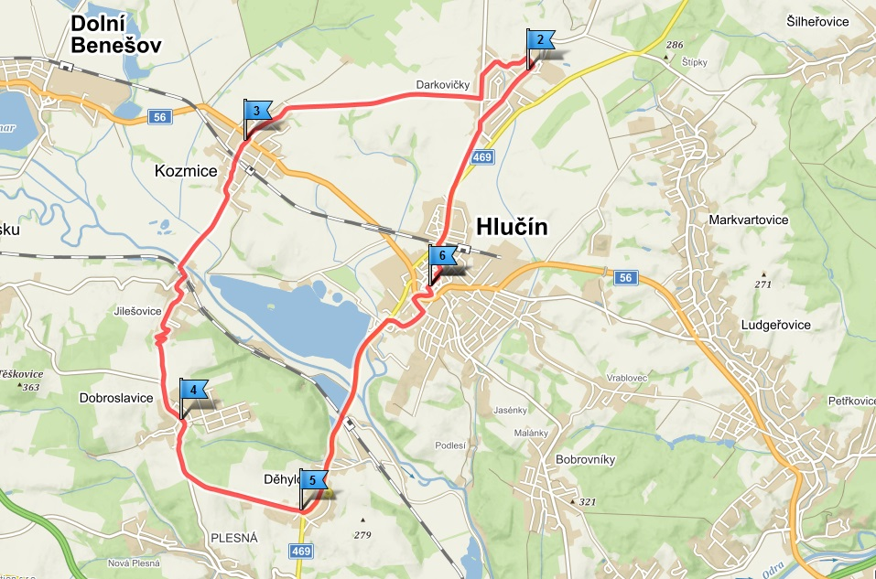

Hlučín → Darkovičky → Kozmice → Dobroslavice → Děhylov → Hlučín

Délka trasy: 19,5 km

VYPRACOVAL/A (Jméno a příjmení)
………………………………………………………………………………………………………………
KONTAKT (e-mail, telefonní číslo, adresa)
………………………………………………………………………………………………………………

ODPOVĚZ NA SOUTĚŽNÍ OTÁZKY
A VYFOTOGRAFUJ SE NA NÍŽE UVEDENÝCH MÍSTECH!
Soutěžní otázky a místa na trase č. 10

1. Hlučín Kostel sv. Jana Křtitele Souřadnice: N 49°53.75797', E 18°11.15480'
Soutěžní otázka: Ze kterého roku pochází první písemná zmínka o nejstarším kostele na Hlučínsku?
………………………………………………………………………………………………………………………………………..

2. Darkovičky Pěchotní srub Orel Souřadnice: N 49°55.65078', E 18°12.94497'
Soutěžní otázka: Jmenujte alespoň 3 názvy dalších pěchotních srubů nacházejících se na Hlučínsku.
………………………………………………………………………………………………………………………………………..

3. Kozmice Kostel Souřadnice: N 49°54.74062', E 18°9.28472'
Soutěžní otázka: Komu je zasvěcen kostel v Kozmicích?
………………………………………………………………………………………………………………………………………..

4. Dobroslavice Zřícenina mostu Souřadnice: N 49°52.64000', E 18°8.64838'
Soutěžní otázka: Od kterého roku stál v Dobroslavicích zámek a kdy vyhořel?
………………………………………………………………………………………………………………………………………..

5. Děhylov Rybník Souřadnice: N 49°53.00378', E 18°10.27000'
Soutěžní otázka: Jak se nazývá rybník nacházející se na uvedených souřadnicích?
………………………………………………………………………………………………………………………………………..

